# 插入语句

## 一、mybatis 插入insert对象

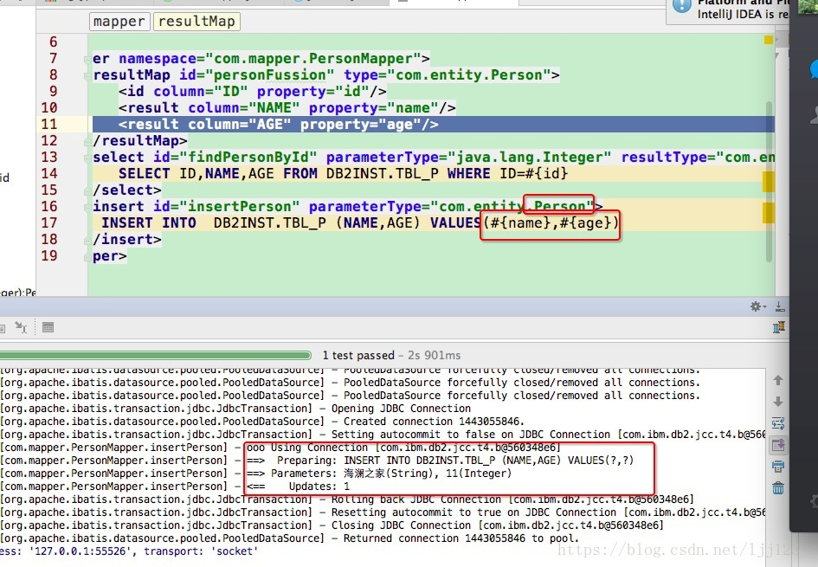

## 二、SQL-插入insert四种方式

单条插入

INSERT INTO `test`.`exam_record_before_2021`

VALUES

( 6, 1001, 9002, '2020-01-02 09:01:01', '2020-01-02 09:21:01', 70 );

多条插入

INSERT INTO `test`.`exam_record_before_2021` ( `id`, `uid`, `exam_id`, `start_time`, `submit_time`, `score` )

VALUES

( 2, 1001, 9002, '2020-01-02 09:01:01', '2020-01-02 09:21:01', 70 );

全表复制

INSERT INTO exam_record_before_2021 SELECT

*

FROM

exam_record

WHERE

YEAR ( start_time ) < "2021"

AND score IS NOT NULL

表部分字段复制

INSERT INTO exam_record_before_2021 ( `uid`, `exam_id`, `start_time`, `submit_time`, `score` ) (

SELECT

`uid`,

`exam_id`,

`start_time`,

`submit_time`,

`score`

FROM

exam_record

WHERE

YEAR ( start_time ) < "2021"

AND score IS NOT NULL

)

带更新的插入

这种原理是检测到主键或唯一性索引键重复就删除原记录后重新插入

REPLACE INTO `test`.`examination_info` ( `exam_id`, `tag`, `difficulty`, `duration`, `release_time` )

VALUES

( 9003, 'SQL', 'hard', 90, '2021-01-01 00:00:00' );

掌握replace into···values的用法

replace into 跟 insert into功能类似，不同点在于：replace into 首先尝试插入数据到表中，

如果发现表中已经有此行数据（根据主键或者唯一索引判断）则先删除此行数据，然后插入新的数据；

否则，直接插入新数据。

要注意的是：插入数据的表必须有主键或者是唯一索引！否则的话，replace into 会直接插入数据，这将导致表中出现重复的数据。

## 三、insert语句是什么 insert语句的三种写法介绍

INSERT 语句是向表中添加新行，（如图所示的是INSERT 语句的最基本形式）

1、首先，是要指定要插入的表的名称（例如图中的yuangong）

2、其次，指定要插入的数据，一个或多个列的列表。必须将列列表括在括号中并用逗号分隔列。

3、第三，要在Values子句中提供插入的值列表。列表中的每列必须在值列表中具有相应的值。 此外，

必须将值列表括在括号中

